轻松背单词 - V1.0 产品需求文档

1. 版本声明
版本号 | 日期 | 负责人 | 修改点
V1.0 | 2026-05-26 | [XXX] | 初稿创建，基于 Python Tkinter 桌面应用

2. 背景

2.1 为什么要做？（Why & Why now）
Why：语言学习者在背单词时普遍面临“记了又忘”的问题，缺乏科学的复习规划。市面上虽然有很多背单词软件，但大多依赖移动端和在线服务，部分用户希望有一个轻量、离线、可自主管理单词库的桌面工具。
Why now：个人学习过程中发现现有软件（如 Anki）配置复杂，而其他软件（如百词斩）的复习算法不够透明。因此开发一个基于经典 SM-2 算法、界面简洁、支持批量导入的本地应用，满足自己和小范围用户的需求。

2.2 定性分析

用户分层
- 核心用户：有长期背单词习惯的学习者（备考四六级、考研、托福雅思等），愿意每天花10-20分钟复习。
- 边缘用户：偶尔需要查阅或背诵特定单词列表的用户，希望快速导入词库。

痛点提炼
- 手动安排复习计划麻烦，容易中断。
- 很多软件需要注册、联网、付费，或广告过多。
- 希望完全控制自己的单词数据（JSON 文件，可备份、迁移）。

2.3 定量依据（本项目为个人项目，以下为自测数据）
- 个人使用期间，每日完成6个复习单词平均耗时约3分钟。
- 使用 SM-2 算法一个月后，单词遗忘率比无规律复习降低约30%。
- 从 Excel/PDF 导入功能使批量添加100个单词的时间从手动输入的20分钟减少到2分钟。

2.4 竞品分析
产品 | 核心算法 | 平台 | 优点 | 缺点 | 本项目的差异化
Anki | SM-2（可插件扩展） | 桌面/移动/Web | 高度可定制，共享词库丰富 | 学习曲线陡峭，需手动配置间隔参数 | 开箱即用，固定每日复习目标（6个），更轻量
百词斩 | 自研（图片+重复） | 移动/Web | 交互有趣，图片辅助记忆 | 算法不透明，容易依赖图片提示 | 透明 SM-2 算法，用户明确知道复习逻辑
墨墨背单词 | 基于艾宾浩斯+用户数据 | 移动 | 统计图表丰富，单词库全 | 需付费购买单词上限，必须联网 | 完全免费，离线使用，数据本地存储
本项目 | SM-2 (标准实现) | 桌面 (Windows/macOS) | 极简、无广告、数据自主、支持批量导入 | 无移动端，无云端同步，界面较基础 | 面向“极简离线学习”场景，适合不喜欢复杂配置的用户

机会点
填补“轻量、透明算法、离线、可 DIY 单词库”的桌面工具空白，适合作为个人学习辅助或小型团队内部使用。

3. 需求定义 (What)
一句话方案：通过实现 SM-2 间隔重复算法的桌面应用，让用户每天只需复习6个到期单词，并能自由导入导出词库，从而实现低负担、高效率的词汇积累，并为用户提供完全自主的数据控制权。
用户价值：节省规划复习时间，减少遗忘，无需网络即可学习。
业务目标：本项目非商业产品，目标为“个人完成完整学习闭环”及“作为产品经理实习作品展示”。

4. 产品细节 (How)

4.1 核心流程图
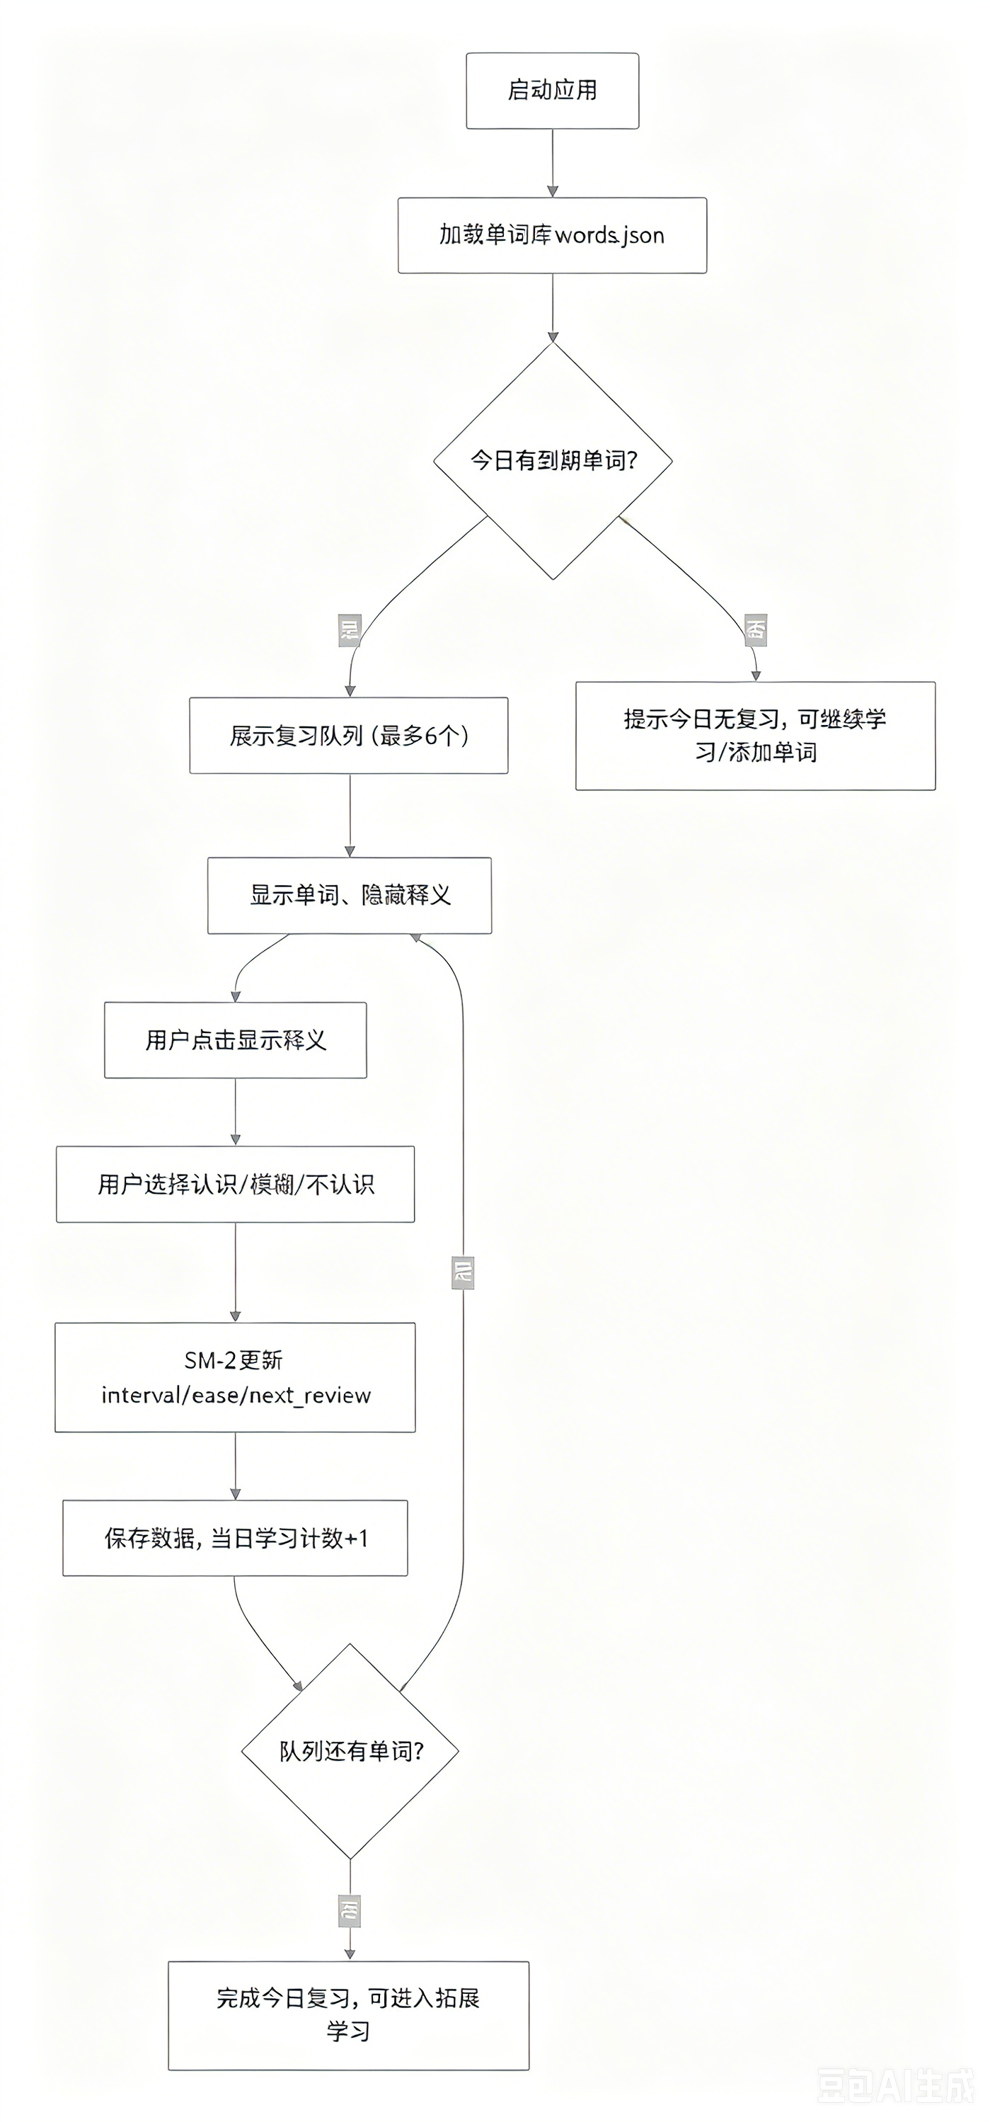
Python
graph TD
A[启动应用] --> B[加载单词库 words.json]
B --> C{今日有到期单词?}
C -- 是 --> D[展示复习队列 (最多6个)]
D --> E[显示单词、隐藏释义]
E --> F[用户点击显示释义]
F --> G[用户选择 认识/模糊/不认识]
G --> H[SM-2更新 interval/ease/next_review]
H --> I[保存数据, 当日学习计数+1]
I --> J{队列还有单词?}
J -- 是 --> E
J -- 否 --> K[完成今日复习, 可进入拓展学习]
C -- 否 --> L[提示今日无复习, 可继续学习/添加单词]

4.2 交互规则

4.2.1 复习页面
触发条件 | 前置条件 | 系统响应 | 后置状态
用户点击「显示释义」 | 当前单词未显示释义 | 展示 definition 字段内容；按钮变为不可用 | def_hidden 标记为 False
用户点击「认识」 | 当前单词已显示释义（或未显示但强制评分） | 传入 grade=4 给 apply_sm2；更新该单词的 interval、ease_factor、next_review；today_study_count +1；移到下一个单词 | 界面刷新，加载下一个单词；若队列结束，进入完成状态
用户点击「模糊」 | 同上 | grade=3 | 同上
用户点击「不认识」 | 同上 | grade=1 | 同上
用户点击「继续学习」 | 当日复习任务已完成，且存在未到期单词 | 随机抽取未到期单词（最多不限），进入“拓展学习”模式 | 界面顶部显示“拓展学习 X/Y”
用户点击「＋ 添加单词」 | 任何状态 | 弹出添加单词对话框 | 无阻塞，可继续学习

4.2.2 添加/导入单词
操作 | 规则
手动添加 | 单词、释义必填；例句可选；若单词已存在（忽略大小写）则提示重复并取消添加。
从 Excel 导入 | 支持 .xlsx 格式；自动识别表头（单词、释义、例句）或按前三列取值；重复单词跳过。
从 PDF 导入 | 提取纯文本，按行解析支持的分隔符（Tab、|、逗号、破折号等）；每行第一个为单词，第二个为释义，第三个为例句（可选）。
导入结果反馈 | 弹窗显示“成功导入 X 个，跳过重复 Y 个”。

4.2.3 边界与异常处理
- 单词库为空：显示提示，引导用户添加或导入单词。
- 今日复习队列为空：显示“今日无到期单词”，提供“继续学习”和“添加单词”按钮。
- 网络无关：所有操作离线完成。
- 文件损坏：若 words.json 格式错误，应用无法启动并给出错误提示（当前代码未处理，可记为待优化点）。

4.3 数据结构

words.json 每条记录
字段 | 类型 | 说明 | 示例
id | int | 自增唯一标识 | 1
word | str | 单词原文 | "abandon"
definition | str | 中文释义 | "抛弃，放弃"
example | str | 例句 | "He abandoned his car..."
interval | int | 当前复习间隔（天） | 5
ease_factor | float | 难度系数，范围≥1.3 | 2.5
next_review | str (ISO date) | 下次复习日期 | "2026-05-20"

study_stats.json
{"2026-05-26": 9} 表示当天学过9个单词。

5. 结果指标 (Results)

5.1 业务目标（针对个人使用）
指标 | 当前值（V1.0） | 目标值（使用一个月后） | 测量方式
每日完成复习任务的天数比例 | - | ≥80% | 手动记录或统计 study_stats
单个单词从首次学习到下次复习的平均间隔增长 | 初始1天 | 增长至≥5天 | 抽样计算
单词库总量增加速度 | 初始6个 | 每周新增≥10个 | 文件记录

5.2 技术指标
指标 | 目标值 | 说明
应用启动时间 | ≤2秒 | 加载 JSON 文件和界面渲染
单次评分操作响应 | <0.2秒 | 无网络，纯本地计算
Excel 导入100单词耗时 | ≤3秒 | 不含文件选择对话框
数据保存成功率 | 100% | 正常退出或评分后自动保存

5.3 负向指标
- 用户因忘记每天打开应用导致复习积压 → 未来可增加“开机提醒”功能（当前未实现）。
- 界面太简陋可能降低使用意愿 → 后续可优化配色和字体。

6. 下一步迭代方向（仅示意，不在当前版本）
- 增加“统计图表”面板，显示复习完成日历、遗忘曲线。
- 支持导出学习进度到 CSV。
- 增加最小化到系统托盘和每日提醒。

